**Analise de similares**

Esse software foi criado para otimizar o tempo gasto com papeis e matérias de escritório, ele é utilizado por profissionais que fazem atendimento de pessoas com TEA, é um software para gerenciar casos e equipes, possui também um aplicativo simples e intuitivo para coletar dados durante os atendimentos. Os dados coletados são armazenados num sistema de computação em nuvem. No bHave WEB podem ser cadastrados estudante, formar equipes de trabalho e atualizar programas de ensino, assim como realizar todo o gerenciamento dos dados coletados durante o atendimento, também possui um blog com matérias sobre a terapia ABA como funciona e como pode ajudar tanto o autista quanto a família. No bHave APP pedem ser selecionados os programas de ensino e acessados para aplicação em terapia, servindo como uma folha de registro digital. Todas as telas tem um visual clean, paleta de cores em tons azul.

**Logo da empresa analisada**



**Tela inicial**

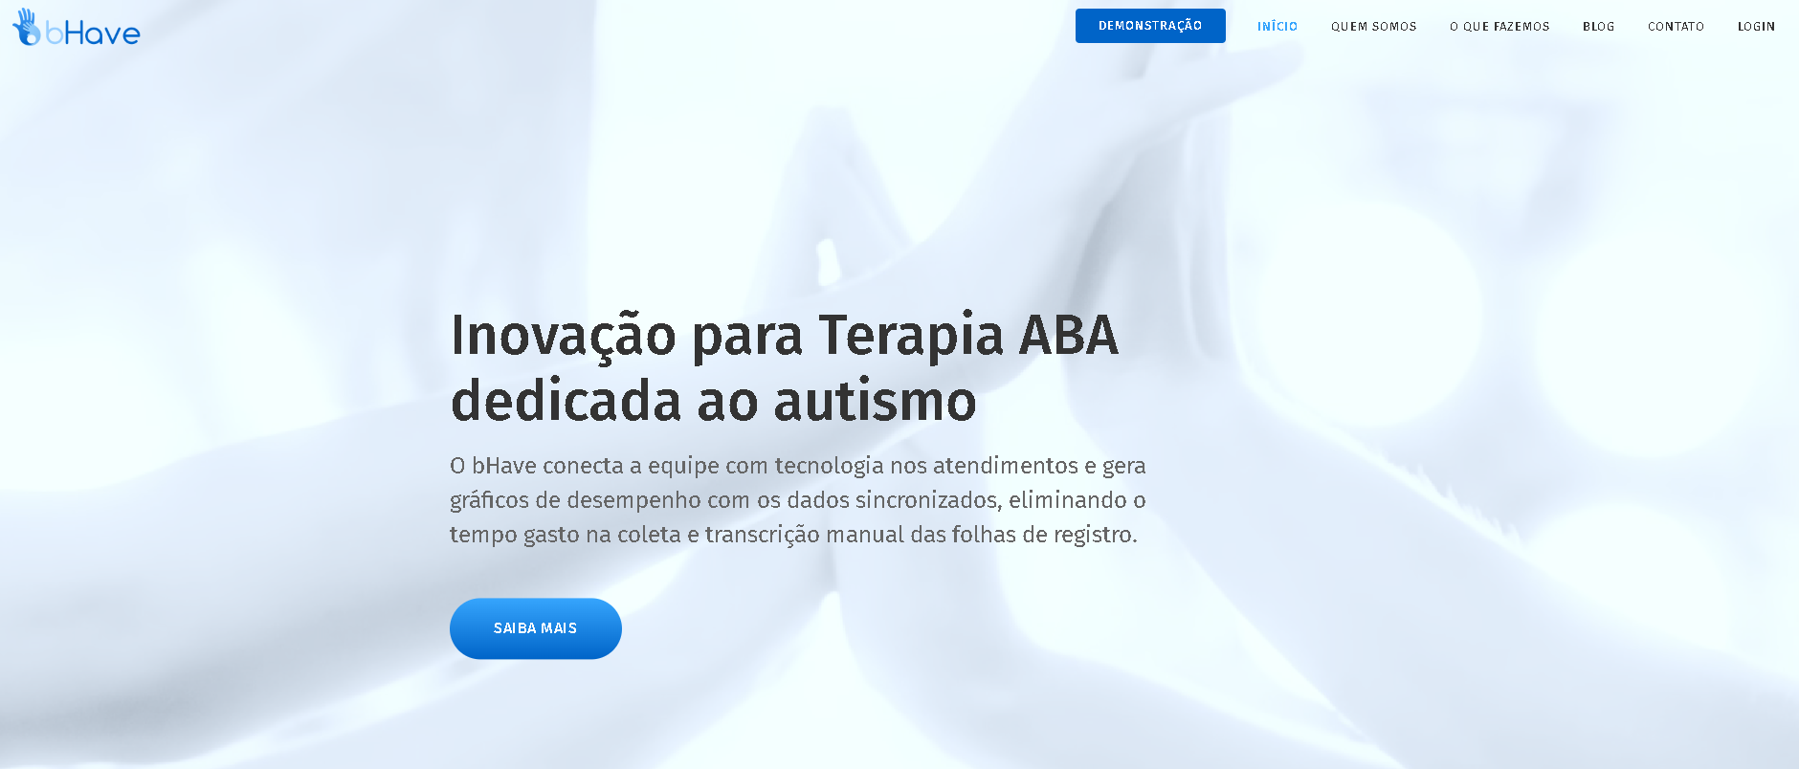

A imagem acima se refere a parte da tela inicial da bHave WEB

**Quem somos**

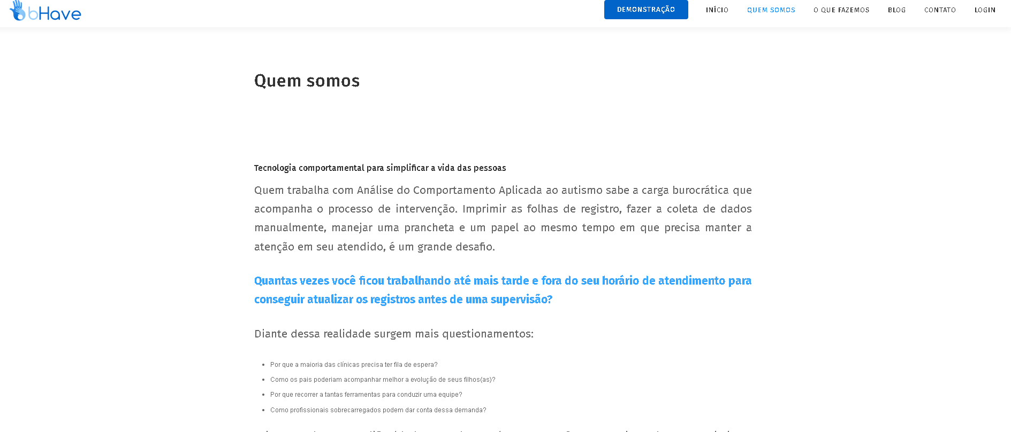

**Tela O Que Fazemos**

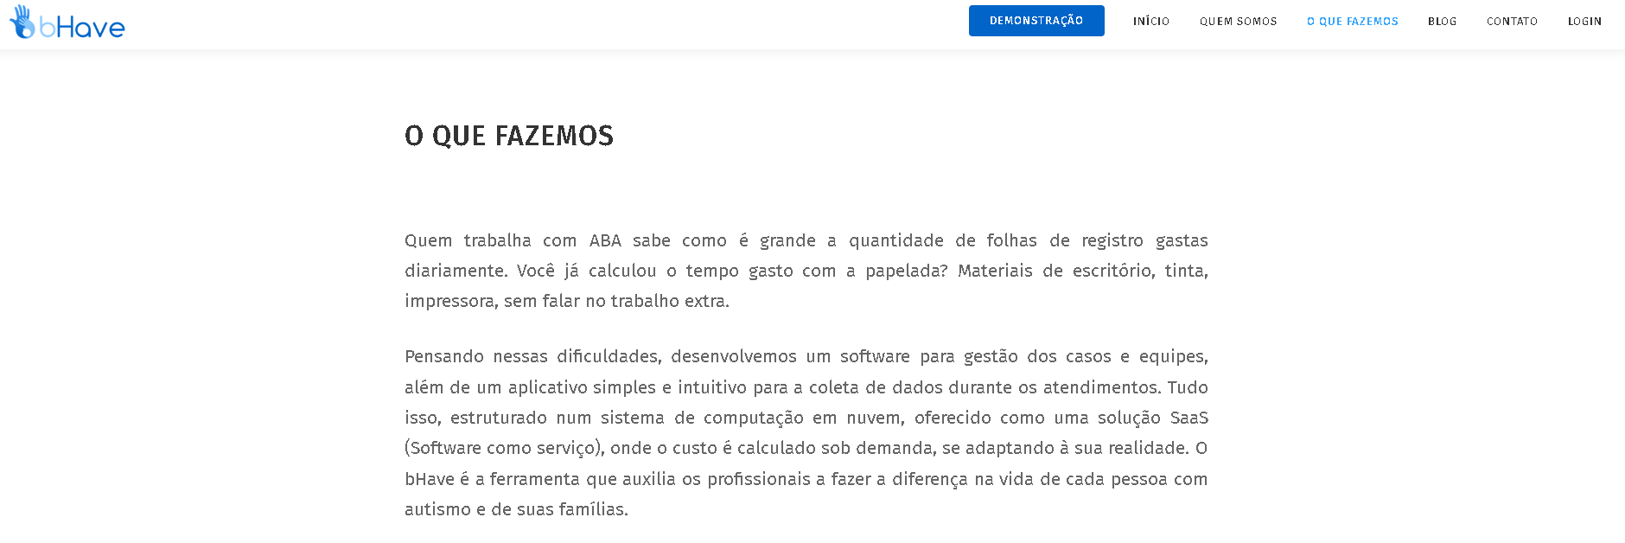

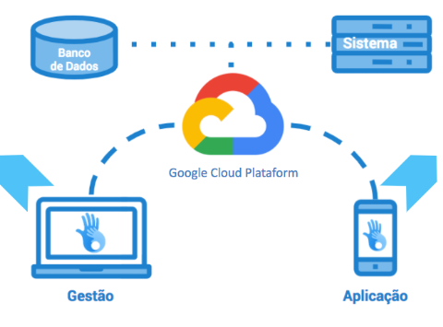

Fluxo de como funciona o sistema

**Tela de login**

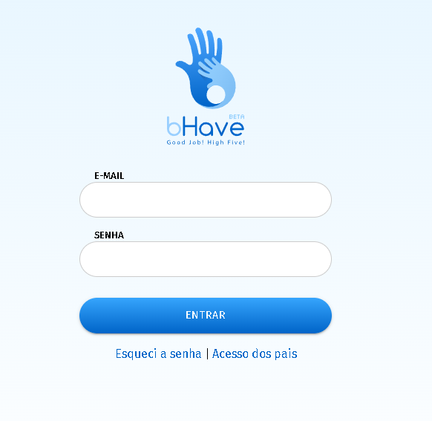

**Tela Contato**

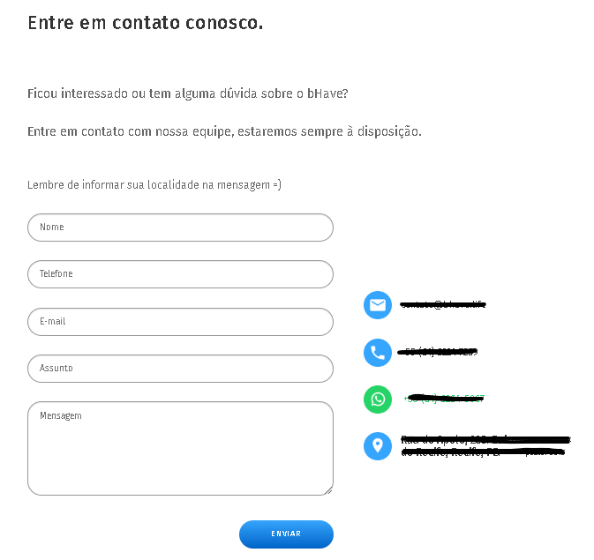

**Blog**

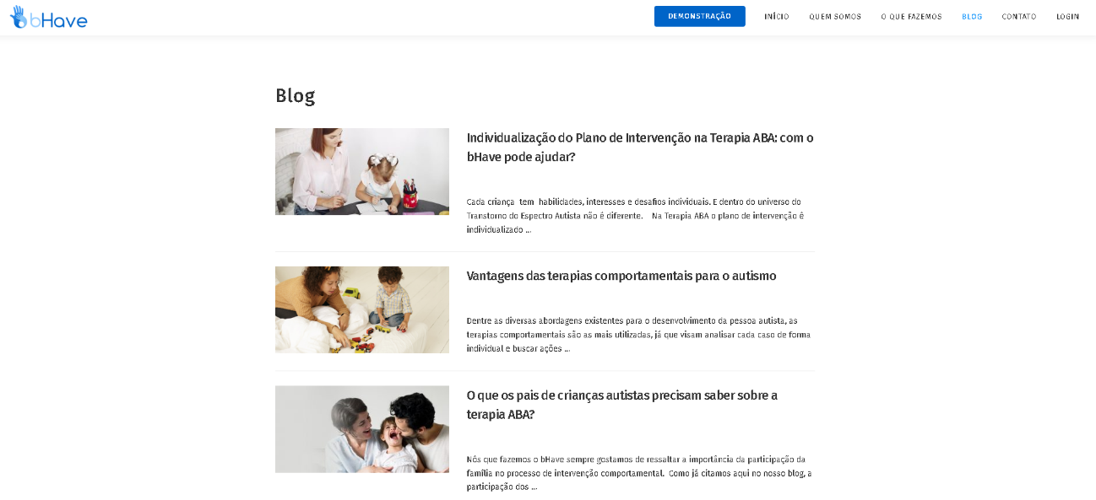

A imagem acima se refere a parte da tela blog na bHave WEB